'Cha đẻ' Max Payne phát triển engine Northlight để làm game cho PS4

Engine Northlight sẽ được hãng Remedy Entertainment phát triển thêm về công nghệ để có thể sử dụng sản xuất game trên hệ máy PS4.

Mới đây, hãng phát triển đến từ Phần Lan - Remedy Entertainment ("cha đẻ" của Max Payne, Alan Wake...) cho biết hãng đang phát triển một dự án game với tên mã P7. Đây là một dự án đa nền tảng, do đó, Remedy Entertainment đang cải tiến công nghệ cho engine mạnh mẽ Northlight để phát triển game cho hệ máy PS4. Trước đây, Remedy Entertainment chủ yếu chỉ phát triển game trên nền tảng Xbox và PC nên việc phát triển engine Northlight rất quan trọng.

Engine Northlight do chính Remedy Entertainment tạo ra và từng được dùng để phát triển tựa game hành động *Quantum Break* dành cho Xbox One và Windows 10. Điểm mạnh của engine Northlight bao gồm việc thể hiện thể hiện ánh sáng cực kì chân thật, quét nhân vật để bắt chuyển động, hiệu ứng phá hủy môi trường rộng lớn... tạo ra những trường đoạn đậm chất điện ảnh cho game.

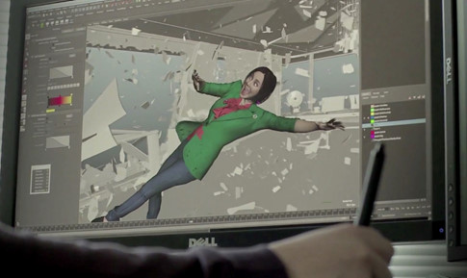

*Engine Northlight rất mạnh trong việc thể hiện hiệu ứng phá hủy môi trường (Ảnh: Remedy)*

Với việc phát triển engine Northlight để làm game trên PS4, sản phẩm của Remedy Entertainment sẽ dễ dàng tiếp cận nhiều đối tượng game thủ hơn. Ở một diễn biến khác, Remedy Entertainment cho biết hãng cũng đang hợp tác với "ông lớn" Hàn Quốc Smilegate để phát triển cốt truyện cho "bom tấn" game FPS *Đột Kích 2.*